Практическая работа №5

1. Определил тип hash’a:

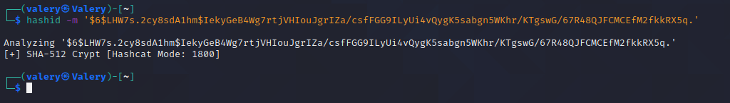

1. Проверка контрольных сумм:

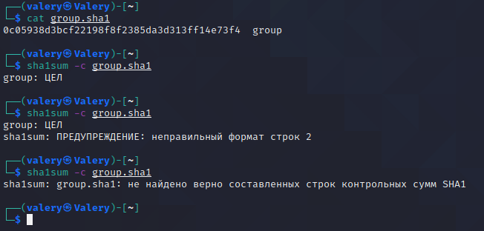

1. OpenPGP:

Создал ключи на mac’e:

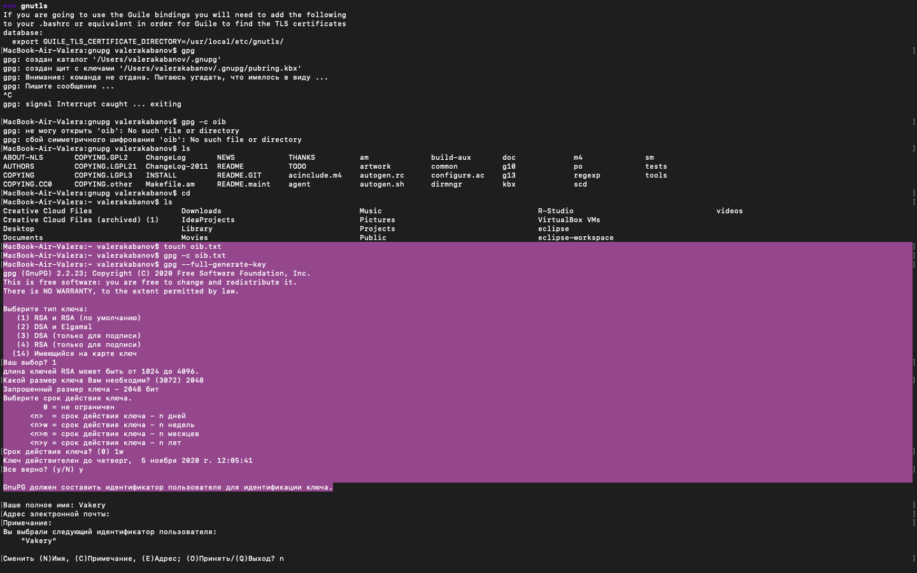

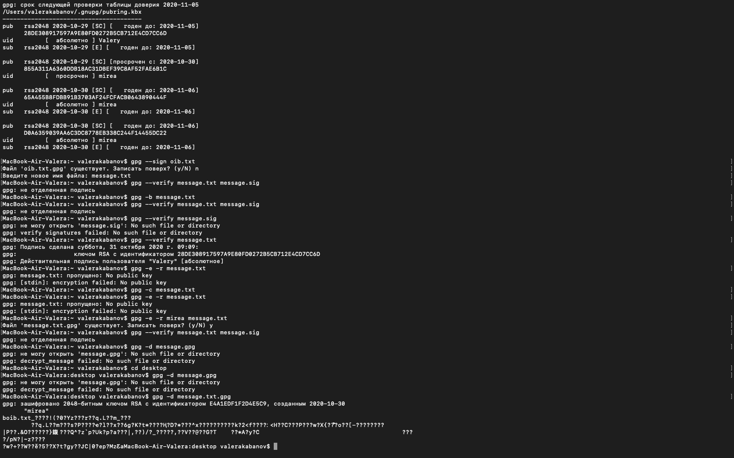

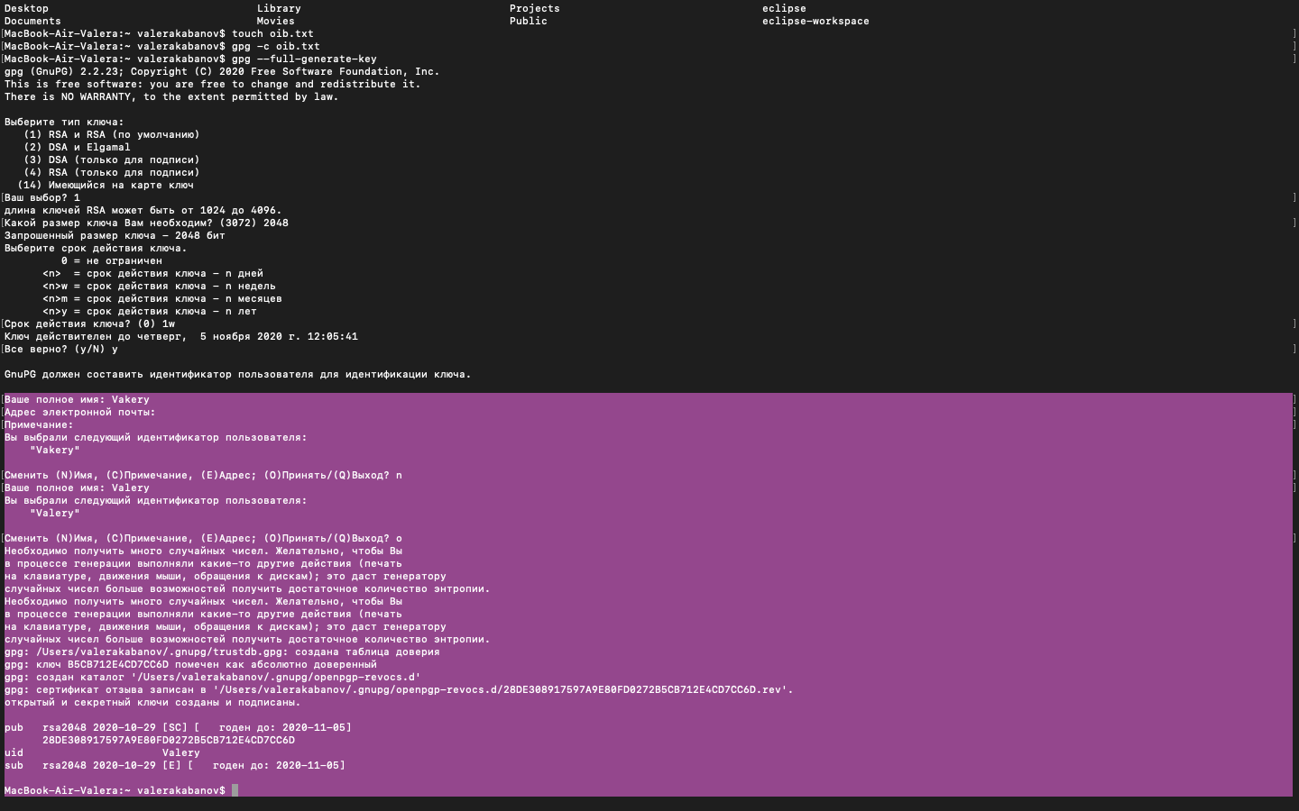

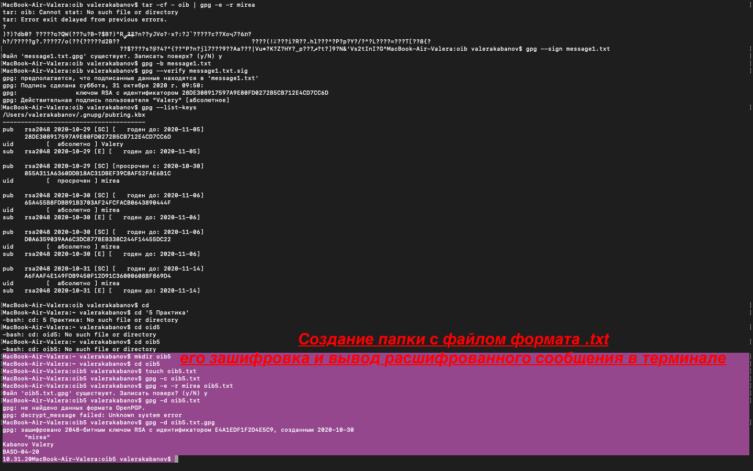

Все четко сделано!

1. Ну а письмо я вам отправил.